Gweithio gyda Rhanddeiliaid i gynorthwyo Cynlluniad y Gweithlu

Cynnwys
1. Cyflwyniad 3
Beth ydym yn ei olygu wrth randdeiliaid? 3
Beth yw dadansoddiad rhanddeiliaid? 3
Pryd ddylech chi gynnal dadansoddiad rhanddeiliaid? 3
Sut i gynnal dadansoddiad rhanddeiliaid 3
2. Nodi Rhanddeiliaid 3
3. Blaenoriaethu Rhanddeiliaid 4
4. Deall Safbwyntiau Rhanddeiliaid 6
5. Magu Ymddiriedaeth a Pherthnasau â'ch Rhanddeiliaid 7
6. Gweithio gyda'ch Rhanddeiliaid 10

Cyflwyniad
Fel yn achos pob rhaglen neu brosiect, mae cyflawni cynllun gweithlu cenedlaethol neu gysawd-eang yn llwyddiannus yn dibynnu ar ddadansoddi ac ymgysylltu'n effeithiol â rhanddeiliaid allweddol ar draws y gyfundrefn gyfan.

Beth ydym yn ei olygu wrth randdeiliaid?
Mae rhanddeiliaid yn cynnwys unrhyw unigolyn, grŵp neu sefydliad a all effeithio ar eich cynllun neu y gellid effeithio arnynt yn ei sgil.
Gellir dosbarthu rhanddeiliaid yn ôl y naill ddiffiniad neu'r llall;
- Prif-randdeiliaid neu randdeiliaid allweddol, y sawl sy'n gallu effeithio'n uniongyrchol ar ddeilliannau’r cynllun gweithlu neu y gellid effeithio arnynt yn uniongyrchol yn eu sgil;
- Rhanddeiliaid eilaidd, y sawl sy'n cael eu heffeithio arnynt yn anuniongyrchol gan ddeilliannau'r cynllun gweithlu.

Beth yw dadansoddiad rhanddeiliaid?
Mae dadansoddiad rhanddeiliaid yn eich galluogi i nodi pawb sydd angen eu cynnwys yng nghynllun y gweithlu a chloriannu faint o amser ac adnoddau i'w rhoi i gynnal eu cyfranogiad a'u hymrwymiad.

Pryd ddylech chi gynnal dadansoddiad rhanddeiliaid?
Doeth yw cynnal dadansoddiad rhanddeiliaid yn gynnar wrth ddatblygu eich cynllun gweithlu i’ch helpu i osgoi anghydfod ac oedi yn sgil hepgor pobl allweddol yn anfwriadol. Rydym yn gwybod o brofiad bod mynd ati i ymgysylltu ag amrywiaeth eang o bobl fel clinigwyr, rheolwyr, staff gweinyddol, cleifion a grwpiau defnyddwyr yn hanfodol i lwyddiant eich cynllun gweithlu. Bydd cynnal dadansoddiad rhanddeiliaid yn cyfnerthu'r gwaith o gynllunio'ch proses ymgysylltu’n effeithiol, gan sicrhau eich bod yn ymgysylltu â'r bobl briodol, yn y ffordd gywir ac ar yr adeg iawn.
Wrth i chi ddatblygu eich cynllun cenedlaethol neu gysawd-eang, bydd angen i chi ailymweld â’ch dadansoddiad rhanddeiliaid wrth i chi ddirnad cwmpas y cynllun sydd i'w ddatblygu yn llawnach.

Sut i gynnal dadansoddiad rhanddeiliaid
Mae 5 haen allweddol i Ddadansoddiad Rhanddeiliaid
- Nodi rhanddeiliaid
- Blaenoriaethu rhanddeiliaid
- Deall safbwyntiau rhanddeiliaid
- Magu ymddiriedaeth gyda rhanddeiliaid
- Gweithio gyda rhanddeiliaid

Nodi Rhanddeiliaid
Dechreuwch drwy greu rhestr o'r holl bobl a grwpiau a all effeithio ar ddeilliannau’r cynllun neu'r prosiect, neu sy’n debygol o gael eu heffeithio arnynt yn ei sgil. Gallech gynnull grŵp bach o bobl allweddol i gynhyrchu'r rhestr hon neu ddechrau llunio’r rhestr eich hun a'i rhannu ag eraill i ychwanegu ati. Efallai bod rhestrau o randdeiliaid eisoes wedi’u cadw gan bobl o fewn eich sefydliad, megis y Tîm Cyfathrebu. Fodd bynnag, mae eich rhestr randdeiliaid ar lefel uchel ar yr adeg hon o’r broses e.e. rhaid nodi grwpiau yn hytrach nag unigolion penodol.
Wrth ystyried pwy yw'r rhanddeiliaid, mae angen i chi amgyffred yn fewnol ac yn allanol. Gall rhanddeiliaid gynnwys staff penodol, arbenigwyr pwnc, cleifion/defnyddwyr gwasanaeth, GIG Cymru, Cyrff Proffesiynol, Colegau Brenhinol, Undebau Llafur, Llywodraeth Cymru, Sefydliadau Darparwyr/Partneriaeth, Cyrff Llywodraethu, Arolygiaeth Iechyd Cymru, Byrddau Iechyd Lleol ac Awdurdodau Lleol.

Blaenoriaethu Rhanddeiliaid
Wedi i chi nodi eich rhanddeiliaid bydd angen i chi eu rhestru o ran blaenoriaeth. Bydd hyn yn eich helpu i nodi pwy sydd angen i chi gyfathrebu â nhw a sut y dylid gwneud hynny. Mae'r grid grym a diddordeb yn fatrics defnyddiol a ddefnyddir ar gyfer categoreiddio rhanddeiliaid. Caiff rhanddeiliaid eu plotio ar y grid yn gyfatebol i’r grym a'r diddordeb sydd ganddynt mewn perthynas â'r cynllun neu'r prosiect. Mae'r grid yn categoreiddio rhanddeiliaid yn ôl y pedwar grŵp canlynol:
- Llawer o rym / llawer o ddiddordeb
- Llawer o rym / ychydig o ddiddordeb
- Ychydig o rym / llawer o ddiddordeb
- Ychydig o rym / ychydig o ddiddordeb

Pam defnyddio grid grym a diddordeb?
Mae categoreiddio rhanddeiliaid fel hyn yn eich galluogi i ddatblygu strategaethau i nodi'r gwahanol ddulliau sydd eu hangen i weithio ac ymdrin â gwahanol randdeiliaid (gweler y canllaw Ymgysylltu ar gyfer Cynllunio'r Gweithlu). Gallwch hefyd ddefnyddio eich gwaith categoreiddio i greu cynllun cyfathrebu â rhanddeiliaid. Bydd angen ymgysylltu â rhanddeiliaid â llawer o rym a llawer o ddiddordeb yn rheolaidd. Nid oes rhaid cyfathrebu’n rheolaidd ac yn fanwl â rhanddeiliaid ag ychydig o rym ac ychydig o ddiddordeb, ond nid yw hyn yn golygu y dylid eu hanwybyddu!
Ffigur. 1 Enghraifft o rid mapio Grym a Diddordeb rhanddeiliaid
Pwy sydd â'r dylanwad pennaf?
Pwy allai gyfnerthu neu lesteirio/rhwystro eich cynllun?
Cynnal cysylltiad agos
Diwallu eu hanghenion

Grym a Dylanwad rhanddeiliaid

Hysbysu â’r wybodaeth ddiweddaraf
Cadw mewn cof

Lefel ddiddordeb y rhanddeiliaid
Pwy sydd â'r mwyaf o ddiddordeb?
Pwy fydd yn cael eu heffeithio arnynt fwyaf?

Yn achos cynlluniau neu brosiectau swmpus a chymhleth sy’n cynnwys lliaws o randdeiliaid, gall fod yn fuddiol defnyddio grid Dylanwad ac Effaith Naw Blwch yn lle hynny. Mae'r offeryn hwn yn debyg iawn i'r grid Grym a Diddordeb . Ystyr ‘dylanwad’ yw’r lefel o gysylltiad/ymrwymiad sydd gan y person, ac ystyr ‘effaith’ yw gallu'r rhanddeiliad i wireddu newid delfrydol. Pan fo ystod ehangach o randdeiliaid a grwpiau rhanddeiliaid yn cymryd rhan, bydd yn rhoi mwy o eglurder i chi ynglŷn â’ch rhanddeiliaid a pha fodd y bydd angen i chi weithio gyda nhw.
Ffigur 2 Grid Dylanwad ac Effaith naw blwch ar gyfer dadansoddi rhanddeiliaid
Llawer o ddylanwad
Dylanwad cymedrol
Ychydig o ddylanwad neu ddim o gwbl
 | Ychydig o effaith neu ddim o gwbl | Effaith gymedrol | Llawer o effaith
Gallai dau offeryn arall fod yn ddefnyddiol hefyd wrth flaenoriaethu eich rhanddeiliaid ac ystyried sut i weithio gyda nhw; mae'r rhain yn cynnwys Matrics Parodrwydd ar gyfer Newid a Matrics RASCI .
Mae'r Matrics Parodrwydd ar gyfer Newid^{i} yn eich helpu i ddirnad pwy sydd o blaid neu yn erbyn cynigion y cynllun neu brosiect. Bydd yn eich cynorthwyo i benderfynu pa weithgarwch dylanwadu y gallai fod ei angen arnoch.
Ffigur 3 Matrics Parodrwydd ar gyfer Newid
Rhanddeiliad | Gwrthwynebu / llesteirio | Niwtral | O Blaid
Byrddau Iechyd Lleol |  | Angen mudiad
GIG Cymru
Arbenigwyr Pwnc
Corff Proffesiynol X
Clwstwr Gofal Sylfaenol Y |  | Angen mudiad
AaGIC
Mae gan wahanol randdeiliaid wahanol ysgogwyr, gwerthoedd ac agendâu ar y gweill. O’r herwydd mae’n bosibl y byddant yn amgyffred y cynllun neu'r prosiect mewn ffyrdd gwahanol iawn i’w gilydd. Mae'n bwysig felly bod yn ymwybodol o'r rhain o'r cychwyn cyntaf.
Gallwch hefyd ddefnyddio Matrics RASCI i helpu i ddiffinio cyfranogiad pob rhanddeiliad sydd ynghlwm wrth gynllun neu brosiect. Talfyriad yw RASCI o’r canlynol: Cyfrifol (Responsible), Atebol (Accountable), Cefnogol (Supportive), Cynghorol (Consulted), Hysbysol (Informed)
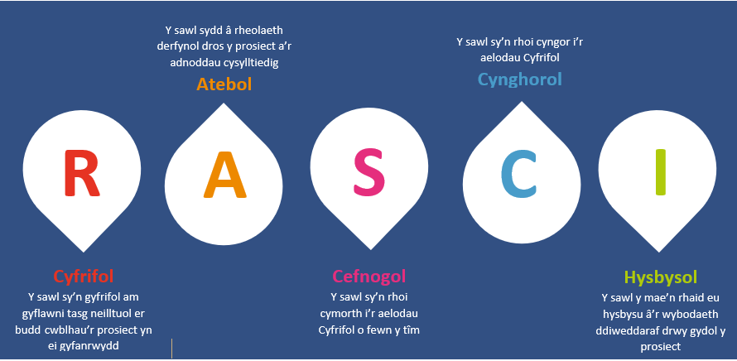

Deall Safbwyntiau Rhanddeiliaid
Mae'n bwysig ceisio deall sut mae rhanddeiliaid yn debygol o deimlo am y cynllun neu'r prosiect. Gall gofyn eu barn fod yn fan cychwyn i adeiladu perthynas lwyddiannus â nhw.
Cwestiynau allweddol a fydd yn eich helpu i ddeall safbwynt eich rhanddeiliaid:
  - Pa ddiddordeb ariannol neu emosiynol sydd ganddynt yn neilliant eich gwaith? A yw'n gadarnhaol neu'n negyddol?
  - Beth yw eu prif gymhelliad?
  - Pa wybodaeth maen nhw’n dymuno ei chael gennych chi?
  - Ym mha fodd maen nhw’n dymuno derbyn y wybodaeth gennych chi? Beth yw'r ffordd orau o fynegi’ch neges iddyn nhw?
  - Beth yw eu barn bresennol am eich gwaith? A yw'n seiliedig ar wybodaeth gywir?
  - Pwy sy'n dylanwadu ar eu barn yn gyffredinol a phwy sy'n dylanwadu ar eu barn amdanoch chi?
  - A yw rhai o'r dylanwadwyr hyn felly'n rhanddeiliaid pwysig ynddynt eu hunain?
  - Os ydynt yn annhebygol o ymateb yn ffafriol, beth allai eu hargyhoeddi i gefnogi’ch prosiect?
  - Os na fydd modd i chi eu hargyhoeddi, sut fyddwch chi'n ymdrin â’u gwrthwynebiad?
  - Pwy arall allai gael eu dylanwadu arnynt yn sgil eu daliadau/barn? A yw'r bobl hyn yn rhanddeiliaid yn eu rhinwedd eu hunain?

Magu Ymddiriedaeth a Pherthnasau â'ch Rhanddeiliaid

Mae'n bwysig magu ymddiriedaeth a pherthnasau gwaith da gyda'ch rhanddeiliaid i allu cydweithio mor effeithiol â phosibl.

Ymddiriedaeth a pherthnasau
Mae ymddiriedaeth yn ddibynnol ar ddau beth - Cymhwysedd a Gofal. Gallwch annog pobl i ymddiried ynoch chi drwy ymlynu wrth yr arferion canlynol;
- Cyflawni’r hyn rydych yn addo ei wneud a gochel rhag gwneud addewidion nad oes modd ichi gadw atynt.
- Bod yn gyson o ran eich agweddau a’ch gweithredoedd bob amser.
- Gwrando’n astud ar randdeiliaid ac ailfynegi byrdwn eu neges iddynt fel y bu i chi ei ddirnad.
- Deall yr hyn sy'n bwysig i bob rhanddeiliad ac arfer empathi ynghylch eu safbwyntiau a'u daliadau.
- Cyfaddef pan fyddwch yn gwneud camgymeriad.
- Ymwrthod ag anghydfod.
Gallwch annog perthynas dda â rhanddeiliaid drwy ymlynu wrth yr arferion canlynol;
- Cynnal sgyrsiau’n barchus a gwrando'n weithredol ar eu barn a'u syniadau.
- Parchu gwerthoedd a chredoau rhanddeiliaid.
- Bod yn onest a mynegi’r gwir, ni waeth pa mor heriol.

Cytgord
Mae'n hanfodol eich bod yn cyfathrebu ac yn gweithio gyda rhanddeiliaid mewn ffyrdd sy'n gweddu iddyn nhw, felly mae meithrin cytgord â'ch rhanddeiliad yn bwysig. Mae cytgord yn ymwneud ag adeiladu a chynnal perthynas o gyd-ymddiriedaeth a dealltwriaeth. Mae’n golygu uniaethu â'r naill a’r llall mewn ffordd sy'n gwneud i'r ddwy garfan deimlo'n gartrefol.
“Nid dyna'r hyn rydych chi'n ei ddweud, dyna'r ffordd rydych chi'n ei ddweud”
Louis Armstrong

Mae cyfnerthu’r ddealltwriaeth, yr ymddiriedaeth a'r berthynas waith gyda'ch rhanddeiliaid yn eich galluogi i lunio gweithgarwch cyfathrebu ac ymgysylltu a gweithio mewn ffyrdd sy'n gweddu orau iddyn nhw. Mae pobl yn tueddu i uniaethu â'r byd o'u cwmpas mewn ffyrdd amrywiol iawn. Er enghraifft, dadansoddol, hawddgar, mynegiannol a gwthiol. Mae dirnad a deall gwahanol arddulliau eich rhanddeiliaid yn eich galluogi i deilwra'ch negeseuon a'u cyflwyno mewn modd sy'n sicrhau'r effaith a'r ymgysylltiad eithaf.
Ffigur 5 Sut i weithio gyda rhanddeiliaid ag arddulliau penodol
Sut i weithio'n well gyda Rhanddeiliaid Dadansoddol  (Arbenigwyr technegol) | Sut i weithio'n well gyda Rhanddeiliaid Hawddgar  (Arbenigwyr perthnasau) | Sut i weithio'n well gyda Rhanddeiliaid Gwthiol  (Arbenigwyr gorchymyn) | Sut i weithio'n well gyda Rhanddeiliaid Mynegiannol  (Arbenigwyr cymdeithasol)
- Nodwch ‘sut’ yn gyntaf  - Rhestrwch y manteision a’r anfanteision  - Byddwch yn fanwl gywir ac yn rhesymegol gan ddarparu tystiolaeth  - Nodwch ddyddiadau cau  - Rhowch amser iddyn nhw heb eu rhuthro na pheri syfrdan | - Nodwch ‘pam a phwy’ yn gyntaf  - Gofynnwch yn hytrach na datgan  - Rhestrwch eu hopsiynau  - Trafodwch elfennau o fywyd personol  - Diffiniwch y disgwyliadau  - Ymdrechwch i gynnal cytgord | - Nodwch ‘beth a phryd’ yn gyntaf  - Trafodwch ar gyflymder  - Peidiwch â gwastraffu amser  - Trafodwch ag ymarweddiad busnes  - Rhowch rywfaint o ryddid  - Trafodwch ganlyniadau  - Chwiliwch am y ffyrdd byrraf | - Nodwch ‘pwy’ yn gyntaf  - Byddwch yn frwdfrydig  - Byddwch yn barod i gael hwyl  - Cefnogwch eu creadigrwydd a'u greddf  - Siaradwch am bobl ac amcanion  - Deliwch â’r manylion ar eu rhan  - Rhowch werth ar deimladau a daliadau  - Trafodwch ar gyflymder a byddwch yn hyblyg

Mae’r templed isod yn nodi strwythur i dywys eich teithi meddwl a'ch camau gweithredu wrth ymdrin â rhanddeiliaid unigol a thorfol. Gall eich cynorthwyo i gyfathrebu ac ymgysylltu’n fwy effeithiol â'ch rhanddeiliaid.

Ffigur 6 Templed Magu Ymddiriedaeth a Dealltwriaeth
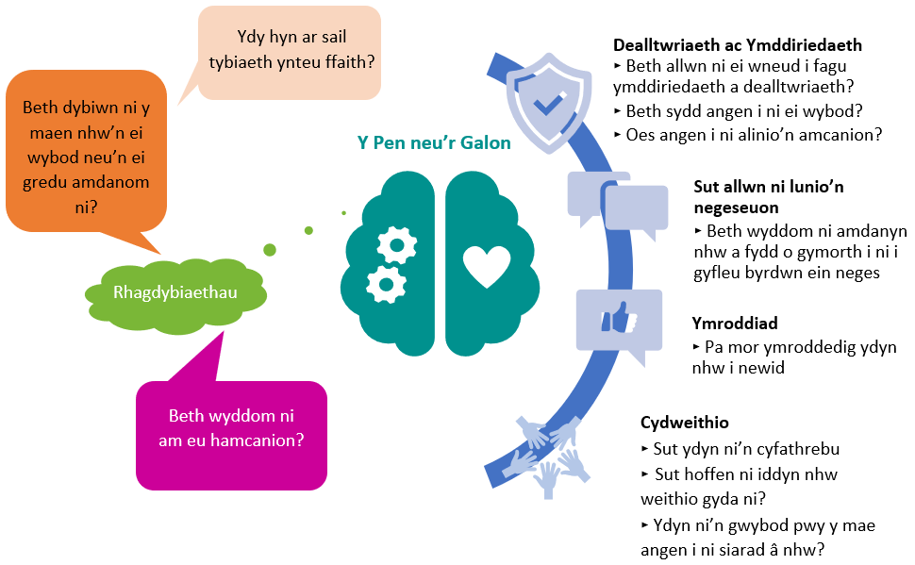

Gweithio gyda'ch Rhanddeiliaid
Nid yw’n ddefnyddiol dadansoddi rhanddeiliaid heb weithredu. Mae eich dadansoddiad yn fodd o sicrhau’ch bod yn gallu gweithio'n effeithiol gyda'r rhanddeiliaid penodol mewn ffyrdd ystyrlon a chynhyrchiol.

Enghraifft
Roedd Clwstwr Gofal Sylfaenol yn ystyried sut y gallent wella effeithiolrwydd ac effeithlonrwydd eu swyddogaethau gweinyddol a chlercol ar draws y Clwstwr. Roeddent yn pwyso a mesur beth fyddai hynny'n ei olygu o ran anghenion y gweithlu i’r dyfodol (cynllun gweithlu'r clwstwr). Lluniwyd rhestr o randdeiliaid gan arweinydd y cynllun ynghyd â rhai staff allweddol o'r practisau clwstwr. Yna, ystyriwyd grym a dylanwad gymharol y rhanddeiliaid mewn perthynas â datblygu'r cynllun. O ganlyniad, cynhyrchwyd y dadansoddiad canlynol.

Llawer o ddylanwad |  | Meddygfeydd partner  Bwrdd Iechyd Lleol
Dylanwad cymedrol | GIG Cymru  Rheolwyr Practis  AaGIC | Staff clinigol practisau  Timau cymunedol  Gwasanaethau cymdeithasol | Gwasanaeth y Tu Allan i Oriau
Ychydig o ddylanwad neu ddim o gwbl |  | Sefydliadau'r 3^{ydd} sector  Iechyd y cyhoedd | Staff gweinyddol a chlercol  Cyflenwyr TG  Cleifion a defnyddwyr gwasanaeth  Fferylliaeth gymunedol
 | Ychydig o effaith neu ddim o gwbl | Effaith gymedrol | Llawer o effaith
Gan ddefnyddio canlyniadau eu dadansoddiad, bu iddynt ailystyried ac addasu aelodaeth grŵp datblygu'r cynllun. Bu iddynt ddatblygu cynllun cyfathrebu i hysbysu’r holl randdeiliaid a’u cynnwys yn y broses.

Beth nesaf?
Yn dilyn eich dadansoddiad rhanddeiliaid, bydd angen i chi ddatblygu cynllun cyfathrebu ac ymgysylltu. Dylai'r cynllun amlinellu pa randdeiliaid y mae angen eu cynnwys ar adegau penodol o’r broses gynllunio. Dylai hefyd nodi pa fath o ymgysylltiad fydd yn angenrheidiol ac at ba ddiben. O ran cyfathrebu, bydd angen i’r cynllun nodi pa wybodaeth y dylid ei rhannu yn ogystal â’r fformat, y cyfrwng a’r amlder.

Nodwch - Mae’r deunyddiau yn yr adnodd hwn wedi'u haddasu o Ganllaw NHS Improvement ar Ddadansoddi Rhanddeiliaid. Ar-lein. Cyrchwyd Mai 2022.

GIG Lloegr a Gwella'r GIG (NHS Improvement). Dadansoddiad rhanddeiliaid. Cyrchwyd Mai 2022
Gwasanaeth Gwella. Grid Grym a Diddordeb. Cyrchwyd ar-lein Mai 2022
Interfacing Beth yw RASCI? RACI. Canllaw cynhwysfawr ar sut a phryd i'w defnyddio. Cyrchwyd ar-lein Mai 2022
Dr R Edward Freeman (1984) Stakeholder Management. A Strategic Approach
Asiantaeth Moderneiddio'r GIG. (2002) Rheoli dimensiynau dynol sy’n ymwneud â newid: gweithio gydag unigolion. Cyrchwyd Mai 2022

